高二年级（上）化学第2课时 学习指南

热化学方程式

**学习目标**

1．通过学习热化学方程式，理解热化学方程式书写规则；

2．能用热化学方程式表示反应中的能量变化。

**学习任务**

**任务一：**以下列3个热化学方程式为例，试说出热化学方程式表示的含义；

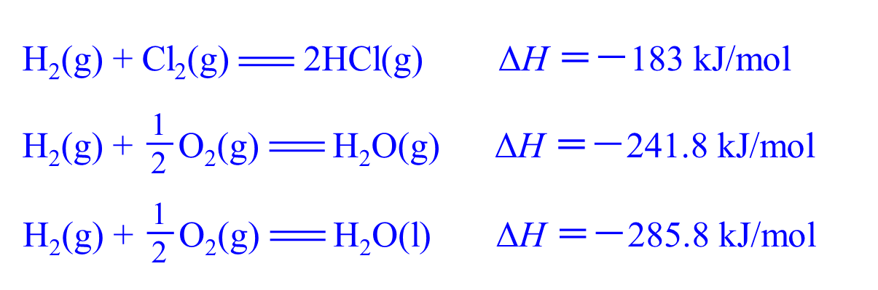

**任务二：**梳理总结热化学方程式的书写规则和注意事项；

**任务三：**正确书写热化学方程式。

1．依据事实，写出下列反应的热化学方程式。

（1）1mol Cu(s)与适量O2(g)反应生成CuO(s)，放出157.3 kJ的热量。

（2）1mol C(s)与适量H2O(g)反应生成CO(g)和H2(g)，吸收131.5 kJ的热量。

2．已知：

（1）1mol N2(g)中的化学键断裂时需要吸收946 kJ的热量。

（2）1mol O2(g)中的化学键断裂时需要吸收498 kJ的热量。

（3）1mol NO(g)中的化学键形成时要释放632 kJ的热量。

试写出N2(g)与O2(g)反应生成NO(g)的热化学方程式。

3．有同学认为，下列两个反应的Δ*H* 相同，这种说法是否正确，为什么？

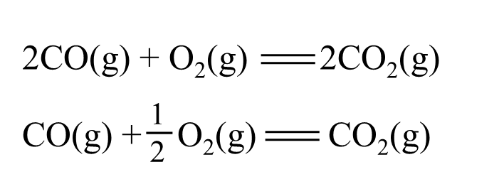

4．在相同温度下，下列反应①和②的Δ*H*是否相同？为什么？

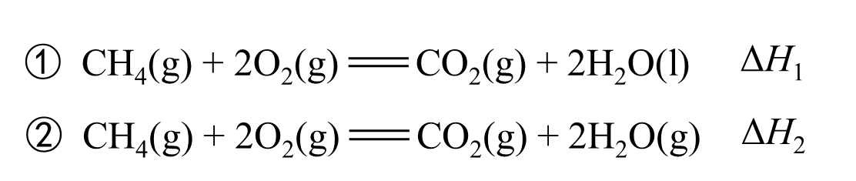

5．在相同条件下，下列反应①和②的Δ*H*几乎相同，为什么？

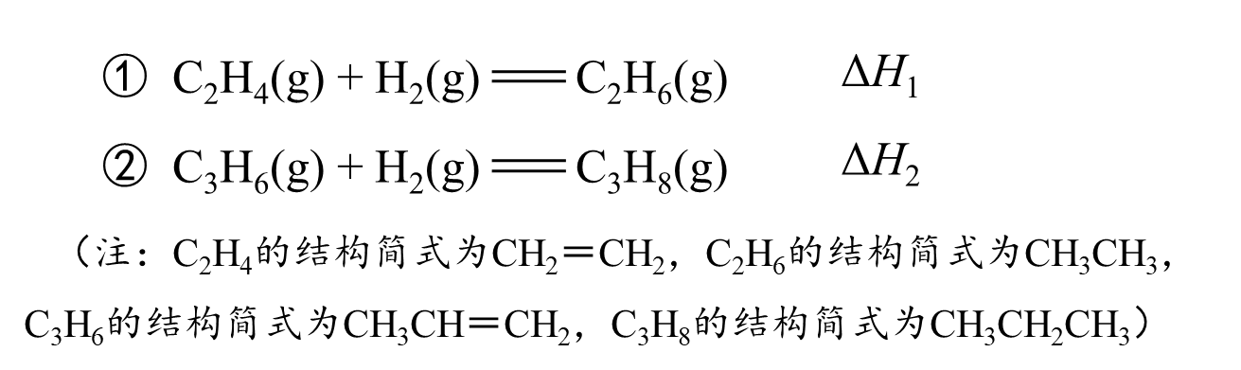

**自学检测**

1．热化学方程式C(s)＋H2O(g) = CO(g)＋H2(g) Δ*H* = +131.3 kJ·mol−1表示

A．碳和水反应吸收131.3 kJ能量

B．1 mol碳和1mol水反应生成一氧化碳和氢气，并放出131.3 kJ热量

C．1 mol固态碳和1 mol水蒸气反应生成一氧化碳气体和氢气，并吸热131.3 kJ

D．1个固态碳原子和1分子水蒸气反应吸热131.1 kJ

2．1 mol氢气燃烧生成液态水，放出285.8 kJ热量。下列热化学方程式正确的是

|  |
| --- |
| A．2H2 (g) + O2 (g) == 2H2O (l) Δ*H* = −285.8 kJ·mol−1 |
| B．2H2 (g) + O2 (g) == 2H2O (g) Δ*H* = −285.8 kJ·mol−1 |
| C．2H2 (g) + O2 (g) == 2H2O (l) Δ*H* = −571.6 kJ·mol−1 |
| D．2H2 (g) + O2 (g) == 2H2O (l) Δ*H* = +571.6 kJ·mol−1 |

3．汽车发动机工作时会引发N2和O2反应产生大气污染物氮氧化物，该反应发生时的能量变化示意图如下：

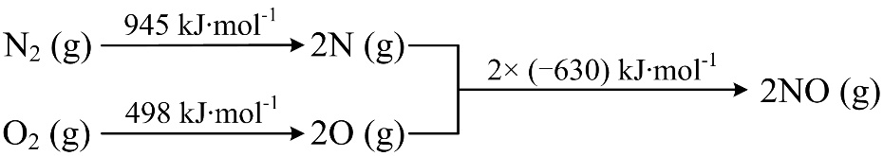

（1）断开N2分子中的化学键比断开O2分子中的化学键 （填“容易”或“不容易”）。

（2）该反应的热化学方程式是 。

4．能源是国民经济发展的重要基础，我国目前使用的能源主要是化石燃料。

（1）在25 ℃、101 kPa时，16 g CH4完全燃烧生成液态水时放出的热量是890.31 kJ，

则CH4燃烧的热化学方程式是 。

（2）卫星发射时可用肼（N2H4）作燃料，1 mol N2H4(l) 在 O2(g) 中燃烧，生成N2(g)和H2O(l) ，放出622 kJ 热量。写出该反应的热化学方程式：

。

5．已知：

|  |  |
| --- | --- |
| 化学键 | 断开1mol化学键所需的能量（kJ） |
| H—H | 436 |
| O—H | 463 |
| O=O | 498 |

（1）H2O的电子式是 。

（2）H2O（g）分解的热化学方程式是 。

（3）11.2 L（标准状况）的H2完全燃烧，生成气态水，放出 kJ的热量。

**【参考答案】**

1．C

2．C

3．（1）不容易

（2）

4．（1）CH4 (g) + 2O2 (g) == CO2 (g) + 2H2O (l) Δ*H* = −890.31 kJ·mol−1

（2）N2H4(l) + O2(g) == N2(g) + 2H2O(l) Δ*H* = −622 kJ·mol−1

5．（1）

（2）2H2O(g) == 2H2(g) + O2 (g) Δ*H* == +482 kJ·mol−1

（3）120.5